Οδηγός Χρήσης Συστήματος

Σύστημα Κρατήσεων Αιθουσών

Πανεπιστήμιο Κύπρου
Υπηρεσία Πληροφορικών Συστημάτων

Μάρτιος, 2015

ΟΔΗΓΟΣ ΧΡΗΣΗΣ

ΠΙΝΑΚΑΣ ΠΕΡΙΕΧΟΜΕΝΩΝ

Αριθμός Σελίδας

1. ΓΕΝΙΚΕΣ ΠΛΗΡΟΦΟΡΙΕΣ 3
1.1. Γενική επισκόπηση συστήματος 3
1.2. Εξουσιοδοτημένοι Χρήστες 3
1.3. Πρόσωπα Επικοινωνίας 4
1.3.1. Πληροφορίες 4
1.3.2. Αναφορά Βλαβών και Τεχνική Υποστήριξη 4
1.4. Οργάνωση Οδηγού Χρήσης 4
1.5. Ακρώνυμα και Συντομογραφίες 4
2. ΚΥΡΙΕΣ ΛΕΙΤΟΥΡΓΙΕΣ 5
2.1. Περίληψη Κύριων Λειτουργιών 5
2.2. Μενού Συστήματος 5
3. ΧΡΗΣΙΜΟΠΟΙΩΝΤΑΣ ΤΟ ΣΥΣΤΗΜΑ 6
3.1. Πρόσβαση στο σύστημα 6
3.2. Έξοδος από το Σύστημα 9
3.3. Διαχείριση Κρατήσεων 9
3.3.1. Καταχώρηση Νέας Κράτησης 9
3.3.2. Αλλαγή Στοιχείων Κράτησης 11
3.4. Ημερολόγιο Κρατήσεων 12
3.4.1. Ημερολόγιο Κρατήσεων - Αιθουσών Συστήματος 12
3.4.2. Ημερολόγιο Κρατήσεων - Αιθουσών Συστήματος Banner 13

ΓΕΝΙΚΕΣ ΠΛΗΡΟΦΟΡΙΕΣ

Γενική επισκόπηση συστήματος

Το σύστημα δημιουργήθηκε με σκοπό την καλύτερη και αποτελεσματικότερη διαχείριση των αιθουσών του ΠΚ (Πανεπιστήμιο Κύπρου). Μέσω του συστήματος οι χρήστες μπορούν να ενημερωθούν για την διαθεσιμότητα των αιθουσών, να αιτηθούν κράτηση αίθουσας και να ενημερωθούν για την εξέλιξη του αιτήματός τους.

Οι γενικές πληροφορίες του συστήματος είναι οι εξής:

- Αρχιτεκτονική: Χρήση μέσω διαδικτύου

- Πρόσβαση χρηστών: Μέσω διαδικτύου, με χρήση των κωδικών LDAP για τα άτομα που ανήκουν στην ΠΚ και με χρήση κωδικών που αποστέλλει το σύστημα για εξωτερικούς χρήστες

- Υπεύθυνη Αρχή: Υπηρεσία Πληροφορικών Εφαρμογών (ΥΠΕ)

- Όνομα Συστήματος: Σύστημα Κρατήσεων Αιθουσών

- Συμβατότητα Συστήματος: Internet Explorer, Mozilla Firefox

Εξουσιοδοτημένοι Χρήστες

Πρόσβαση στο σύστημα έχουν όλα τα άτομα. Ανάλογα με την ιδιότητά τους αλλάζει η λίστα με τις αίθουσες στις οποίες έχουν πρόσβαση. Η πρόσβαση στις αίθουσες καθορίζεται από τον τρόπο που καταχωρήθηκε η αίθουσα από τους διαχειριστές της (πχ. πρόσβαση μόνο στο ακαδημαϊκό προσωπικό του τμήματος στο οποίο ανήκει η αίθουσα). Οι χρήστες χωρίζονται σε τρεις κατηγορίες,

- Βασικός Διαχειριστής
- Διαχειριστής
- Απλός χρήστης

Τα άτομα τα οποία θα έχουν την πρόσβαση του Βασικού Διαχειριστή, θα μπορούν να προσθέτουν νέους Διαχειριστές. Οι δύο κατηγορίες διαχειριστών μπορούν να καταχωρούν νέες αίθουσες στο σύστημα, να καθορίζουν τα χαρακτηριστικά τους και να διαχειρίζονται τα αιτήματα για κρατήσεις. Η διαφορά μεταξύ Βασικού Διαχειριστή και Διαχειριστή είναι ότι οι Διαχειριστές δεν μπορούν να δώσουν πρόσβαση διαχειριστή σε άλλα άτομα. Οι Διαχειριστές ομαδοποιούνται με βάση τον Βασικό τους Διαχειριστή και η ομάδα στην οποία ανήκουν καθορίζει τις αίθουσες που μπορούν να διαχειριστούν.

Για να δοθεί πρόσβαση Βασικού Διαχειριστή σε κάποιο άτομο θα πρέπει να επικοινωνήσει με την Υπηρεσία Πληροφορικών Συστημάτων και να καταχωρήσει αίτημα είτε αποστέλλοντας email στο helpdesk@ucy.ac.cy ή τηλεφωνώντας στο 22894444.

Πρόσωπα Επικοινωνίας

Πληροφορίες

Για γενικές πληροφορίες για τη χρήση και λειτουργικότητα του συστήματος μπορείτε να επικοινωνήσετε με το προσωπικό της Υπηρεσίας Πληροφορικών Εφαρμογών (ΥΠΕ) και συγκεκριμένα με τα εξής πρόσωπα και αρχές:

- Γραφείο Εξυπηρέτησης Χρηστών
  - Τηλέφωνο: 22892222
  - Ηλεκτρονικό Ταχυδρομείο: helpdesk@ucy.ac.cy

- Διαχειριστής Συστήματος: Ελένη Φελλούκα
  - Τηλέφωνο: 22893553
  - Ηλεκτρονικό Ταχυδρομείο: fellouka@ucy.ac.cy

Αναφορά Βλαβών και Τεχνική Υποστήριξη

- Γενικές Πληροφορίες και Αναφορά Προβλημάτων:
  - Helpdesk – helpdesk@ucy.ac.cy

Οργάνωση Οδηγού Χρήσης

Η δομή του Οδηγού Χρήσης είναι η εξής:

2.0 - Περίληψη Συστήματος
3.0 - Κύριες Λειτουργίες
4.0 - Χρησιμοποιώντας το Σύστημα

Ακρώνυμα και Συντομογραφίες

Τα εξής ακρώνυμα και συντομογραφίες χρησιμοποιούνται στον οδηγό αυτό:

ΠΚ: Πανεπιστήμιο Κύπρου
ΥΠΕ: Υπηρεσία Πληροφορικών Εφαρμογών

ΚΥΡΙΕΣ ΛΕΙΤΟΥΡΓΙΕΣ

Περίληψη Κύριων Λειτουργιών

Το σύστημα Κρατήσεων Αιθουσών παρέχει τις ακόλουθες λειτουργίες στους απλούς χρήστες:

- Διαχείριση Κρατήσεων:
Σε αυτή την ομάδα λειτουργιών ο χρήστης μπορεί είτε να καταχωρήσει αίτημα κράτησης αίθουσας, να τροποποιήσει το αίτημα του όσο αυτό βρίσκεται σε κατάσταση εκκρεμή από τον διαχειριστή της αίθουσας (δεν μπορεί όμως να ακυρώσει την κράτησή του, για να γίνει αυτό θα πρέπει να επικοινωνήσει με τον διαχειριστή της αίθουσας, το τηλέφωνο του οποίου αναγράφεται στα χαρακτηριστικά της αίθουσας), να αναζητήσει τις κρατήσεις του και να εκτυπώσει κρατήσεις.

- Παρουσίαση Κρατήσεων Αιθουσών σε μορφή ημερολογίου (μηνιαία, εβδομαδιαία, ημερήσια)
  - οι οποίες διαχειρίζονται από το τρέχων σύστημα
  - οι οποίες διαχειρίζονται από το σύστημα της Φοιτητικής Μέριμνας (Banner)

Μενού Συστήματος

Το κυρίως μενού του Συστήματος φαίνεται στην Εικόνα 1. Περαιτέρω λεπτομέρειες για τις λειτουργίες του συστήματος και τις επιλογές του κυρίως μενού, στο επόμενο κεφάλαιο του οδηγού χρήσης.

Εικόνα 1 - Κυρίως Μενού Συστήματος

ΧΡΗΣΙΜΟΠΟΙΩΝΤΑΣ ΤΟ ΣΥΣΤΗΜΑ

Πρόσβαση στο σύστημα

Η είσοδος των χρηστών στο Σύστημα γίνεται χρησιμοποιώντας ένα φυλλομετρητή (web browser), όπως είναι ο Microsoft® Internet Explorer ή ο Mozilla® Firefox. Η ιστοσελίδα του Συστήματος έχει ως ηλεκτρονική διεύθυνση την
http://www.ucy.ac.cy/reservations

Η πρώτη οθόνη που παρουσιάζεται στους χρήστες, Εικόνα 2, καθοδηγεί τους χρήστες να επιλέξουν κατά πόσο ανήκουν στην Πανεπιστημιακή Κοινότητα ή είναι εξωτερικοί χρήστες. Αν ανήκουν στη πρώτη κατηγορία τότε μπορούν να εισέλθουν στο σύστημα χρησιμοποιώντας τους κωδικούς LDAP (κωδικοί για είσοδο στο webmail), η οθόνη εισδοχής στο σύστημα φαίνεται στην Εικόνα 21. Σε περίπτωση που είναι εξωτερικοί χρήστες, την πρώτη φορά που θα εισέλθουν στο σύστημα θα πρέπει να καταχωρήσουν τα στοιχεία τους στην φόρμα που φαίνεται στην Εικόνα 2. Το σύστημα αυτόματα αποστέλλει τους κωδικούς στο email που καταχώρησε ο χρήστης και χρησιμοποιώντας αυτούς τους κωδικούς, στον σύνδεσμο ‘Είσοδος για εξωτερικούς χρήστες’ μπορεί να εισέλθει στο σύστημα για κρατήσεις.

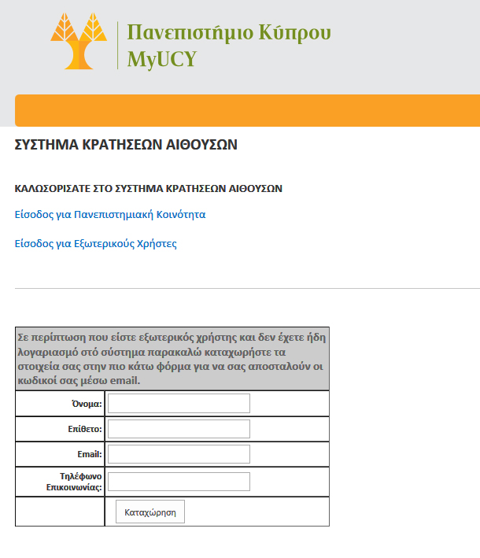
Εικόνα 2 – Αρχική Οθόνη Εισδοχής

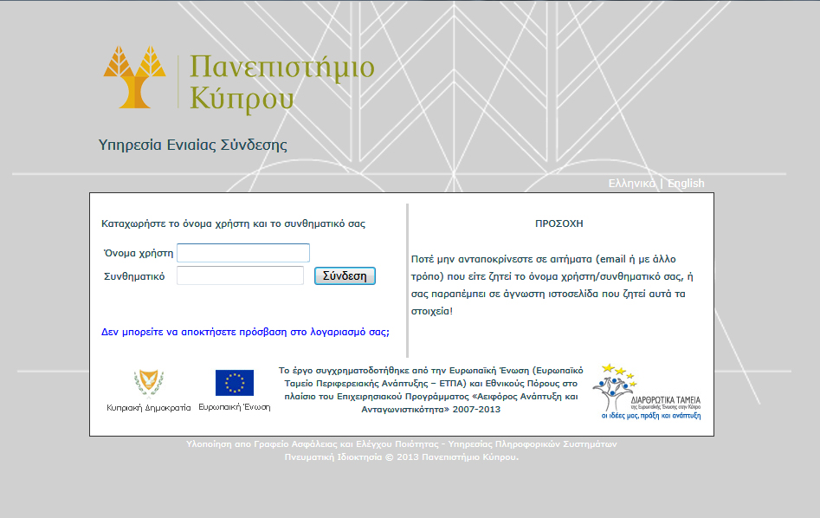
Εικόνα 21 - Οθόνη Εισδοχής

Μετά την επιτυχημένη εισδοχή στο σύστημα, ο εξουσιοδοτημένος χρήστης εισέρχεται στην αρχική σελίδα του συστήματος (Εικόνα 3).

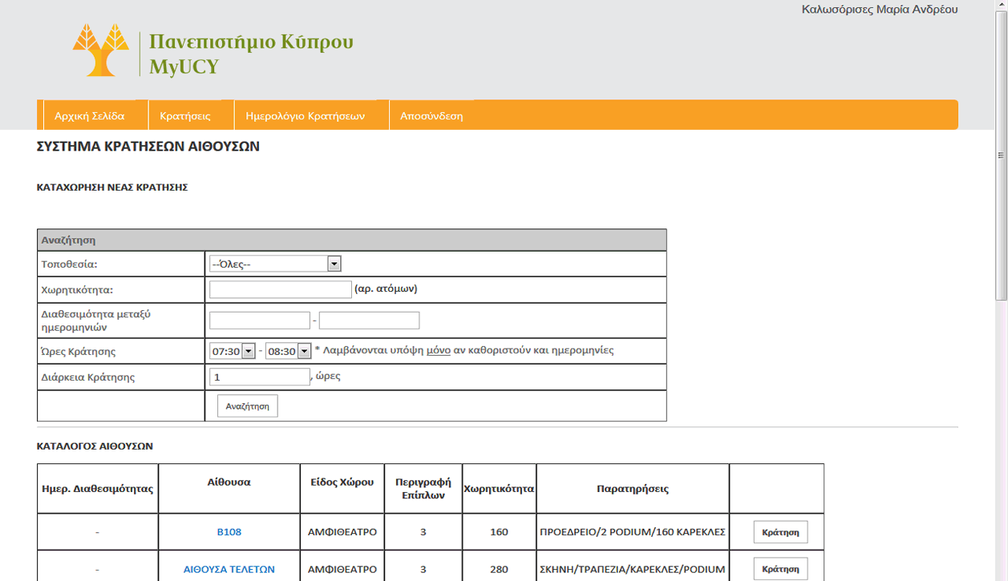
Εικόνα 3 - Αρχική σελίδα συστήματος

Έξοδος από το Σύστημα

Πατώντας την επιλογή ‘Έξοδος’ από το Μενού, ο χρήστης αποσυνδέεται από το σύστημα και μεταφέρεται αυτόματα στην κεντρική σελίδα του ΠΚ.

Διαχείριση Κρατήσεων

Η επιλογή ‘Κρατήσεις από το κυρίως μενού του συστήματος (Εικόνα 1), παρέχει στο χρήστη τρεις βασικές λειτουργίες: Δημιουργία Νέας Κράτησης, Αλλαγή Στοιχείων Κράτησης και Παρουσίαση Κρατήσεων.

Καταχώρηση Νέας Κράτησης

Επιλέγοντας το σύνδεσμο ‘Νέα Κράτηση, ο χρήστης μπορεί να κάνει αναζήτηση αίθουσας με βάση την τοποθεσία, την χωρητικότητα της αίθουσας, την διαθεσιμότητα μεταξύ ημερομηνιών, το διάστημα ωρών στο οποία θέλει να κάνει την κράτηση και την διάρκεια της κράτησης όπως φαίνεται στην Εικόνα 3. Πατώντας στο κουμπί κράτηση στη λίστα με τις επιλογές που δημιουργείτε κάτω από την φόρμα αναζήτησης ο χρήστης οδηγείτε στην φόρμα για καταχώρηση των στοιχείων της κράτησής του όπως φαίνεται στην Εικόνα 4.
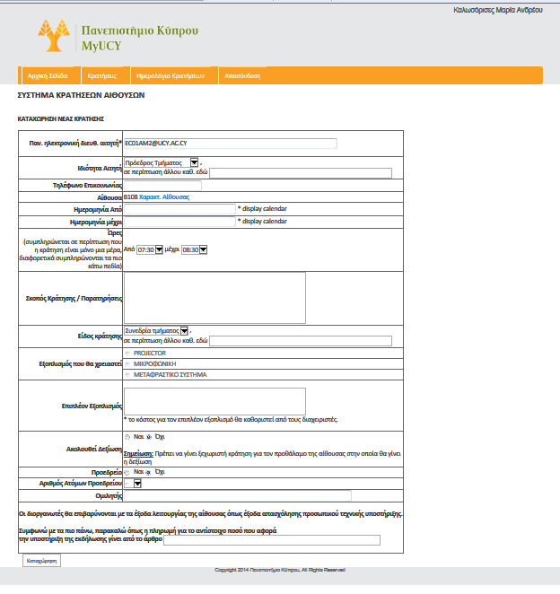
Εικόνα 4 – Καταχώρηση κράτησης

Εφόσον οι πληροφορίες που έχουν καταχωρηθεί στο σύστημα είναι ορθές, ο χρήστης θα πρέπει να πατήσει το κουμπί ‘Καταχώρηση’, αφού επιβεβαιώσει ότι θέλει να προχωρήσει με την καταχώρησή του, το σύστημα θα επιβεβαιώσει κατά πόσο η κράτηση έγινε με επιτυχία και θα τον ενημερώσει για το κόστος της κράτησης.

Αλλαγή Στοιχείων Κράτησης

Επιλέγοντας το σύνδεσμο ‘Αλλαγή Κράτησης, ο χρήστης μπορεί να αναζητήσει μελλοντικές κρατήσεις του οι οποίες εκκρεμούν με βάση την τοποθεσία της κράτησης, και την περίοδος ημερομηνιών.
(Εικόνα 5).

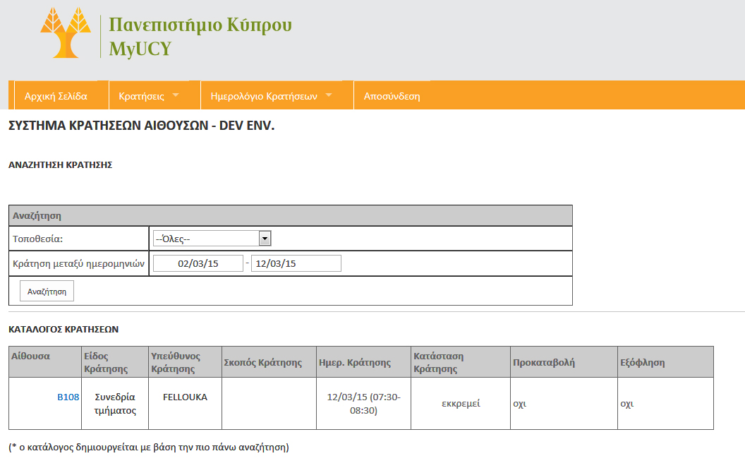
Εικόνα 5 – Αλλαγή Κράτησης

Επιλέγοντας την αίθουσα από τον πίνακα που δημιουργείται κάτω από την φόρμα αναζήτησης ο χρήστης μεταφέρεται στην φόρμα με τα στοιχεία της κράτησης συμπληρωμένα και με την δυνατότητα αλλαγής τους.

    - Παρουσίαση Κρατήσεων

Επιλέγοντας το σύνδεσμο ‘Παρουσίαση Κρατήσεων’, ο χρήστης μπορεί να αναζητήσει κρατήσεις του με βάση την τοποθεσία της κράτησης, και την περίοδος ημερομηνιών και την κατάσταση της κράτησης.
(Εικόνα 6).

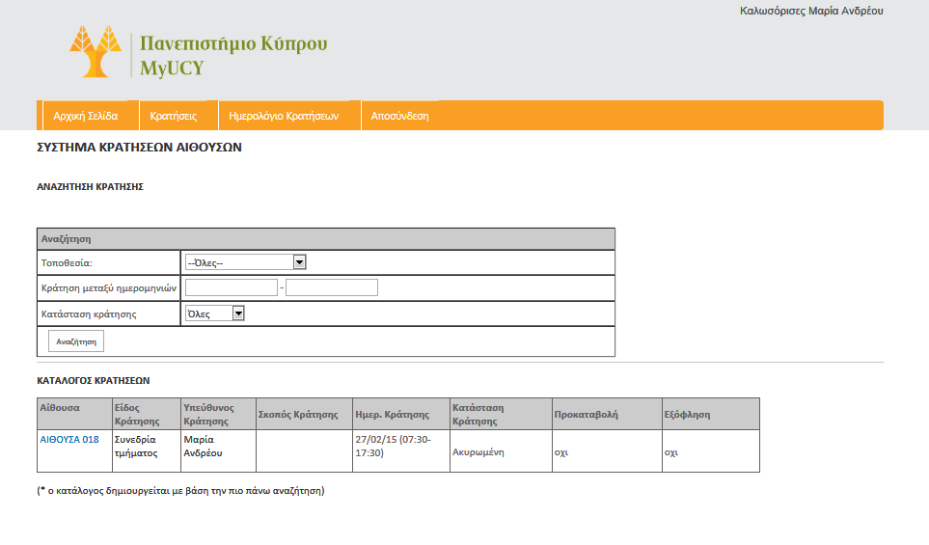
Εικόνα 6 – Αλλαγή Κράτησης

Επιλέγοντας την αίθουσα από τον πίνακα που δημιουργείται κάτω από την φόρμα αναζήτησης ο χρήστης μεταφέρεται στην φόρμα με τα στοιχεία της κράτησης συμπληρωμένα χωρίς την δυνατότητα αλλαγής τους.

Ημερολόγιο Κρατήσεων

Η επιλογή ‘Ημερολόγιο Κρατήσεων’ από το κυρίως μενού του συστήματος (Εικόνα 1), παρέχει στο χρήστη δύο βασικές λειτουργίες: Ημερολόγιο Κρατήσεων - Αιθουσών Συστήματος, Ημερολόγιο Κρατήσεων - Αιθουσών Συστήματα Banner.

Ημερολόγιο Κρατήσεων - Αιθουσών Συστήματος
Επιλέγοντας αυτό το σύνδεσμο, αρχικά, ο χρήστης θα πρέπει να καθορίσει τις αίθουσες οι οποίες θέλει να περιέχονται στο ημερολόγιο όπως φαίνεται στην εικόνα 7. Η λίστα με τις προσβάσιμες αίθουσες δημιουργείται μετά την αναζήτηση με βάση την τοποθεσία και την χωρητικότητα που καθορίζει ο χρήστης όπως φαίνεται στην εικόνα 7. Ο χρήστης χρησιμοποιώντας το κουμπί Ctrl μπορεί να επιλέξει περισσότερες από μία αίθουσες και πατώντας το κουμπί ‘Παρουσίαση Ημερολογίου’ δημιουργείται το ημερολόγιο με τις κρατήσεις. Το ημερολόγιο προσαρμόζεται σε μηνιαίο, εβδομαδιαίο ή ημερήσιο πατώντας τα κουμπιά πάνω δεξιά από το ημερολόγιο.
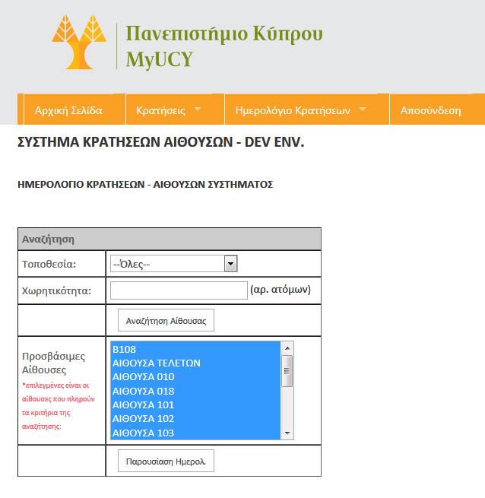
Εικόνα 7 – Αναζήτηση αίθουσας για παρουσίαση στο ημερολόγιο

Ημερολόγιο Κρατήσεων - Αιθουσών Συστήματος Banner
Επιλέγοντας αυτό το σύνδεσμο, αρχικά, ο χρήστης θα πρέπει να καθορίσει τις αίθουσες οι οποίες θέλει να περιέχονται στο ημερολόγιο όπως φαίνεται στην εικόνα 8. Η λίστα με τις προσβάσιμες αίθουσες δημιουργείται μετά την αναζήτηση με βάση το κτήριο και την χωρητικότητα που καθορίζει ο χρήστης όπως φαίνεται στην εικόνα 8, οι επιλεγμένες αίθουσες είναι αυτές που πληρούν το κριτήριο για την χωρητικότητα (πάνω από την λίστα το σύστημα ενημερώνει τον χρήστη για τον αριθμό των αιθουσών που πληρούν το κριτήριο) . Ο χρήστης χρησιμοποιώντας το κουμπί Ctrl μπορεί να επιλέξει περισσότερες από μία αίθουσες και πατώντας το κουμπί ‘Παρουσίαση Ημερολογίου’ δημιουργείται το ημερολόγιο με τις κρατήσεις. Το ημερολόγιο προσαρμόζεται σε μηνιαίο, εβδομαδιαίο ή ημερήσιο πατώντας τα κουμπιά πάνω δεξιά από το ημερολόγιο.
Περνώντας τον δείκτη του ποντικιού πάνω από την ονομασία της αίθουσας, στον Τίτλο του ημερολογίου, το σύστημα δίνει πληροφορίες για την αίθουσα όπως περιγραφή χώρου και χωρητικότητα.

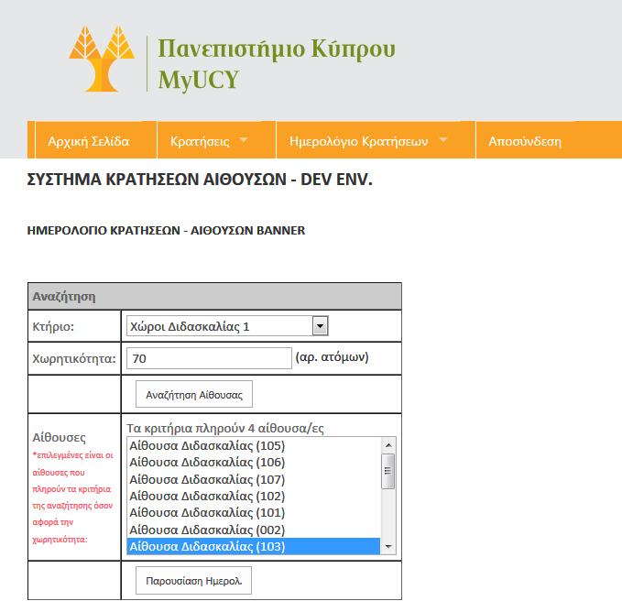
Εικόνα 8– Αναζήτηση αίθουσας Banner για παρουσίαση στο ημερολόγιο

